المصائد اللاصقة لمكافحة آفة فراشـــــة الحمضيات

إعداد:
المنطقة الزراعية الشرقية
محطة البحوث الزراعية- دبا
قسم المكافحة الحيوية
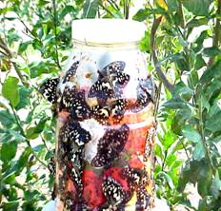 | 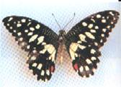

آفة فراشة الحمضيات وأضرارها
فراشة الحمضيات من الآفات الضارة بالحمضيات كالبرتقال , القريب فروت , السنترا والليمون. وهي تضع بيضها فرادي علي الأوراق حيث يفقس البيض ليرقات تتغذي علي الأوراق وتتلفها. و حيث أن الورقة تعتبر عضوا هاما ًلتصنيع الغذاء بالنبات فإن الأصابة تؤدي لضعفه. تتحول اليرقات بعد إكتمال نموها لشرانق تخرج منها الفراشات لتعيد دورة الحياة .
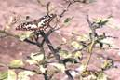 | 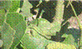
الفراشة تضع بيضها علي النبات | اليرقات تتلف أوراق النبات
سلبيات إستخدام المبيدات للمكافحة
يلجأ المزارعون في كثير من الأحوال لرش مزارعهم بالمبيدات للقضاء علي الآفة. لكن المبيدات تحدث تلوثاً بيئياً يضر بالأنسان ,الحيوان والكائنات المفيدة كالنحل والأعداء الحيوية.
فكرة المصائد اللاصقة
نبعت فكرة تصميم المصائد اللاصقة بالأستفادة من السلوك الغذائي للآفة . حيث أن الفراشات تنجذب نحو الأزهار للتغذية من رحيقها. فعند وضع كمية من الأزهار داخل دوارق بلاستيكية كبيرة وطلاء سطحها الخارجي بالمادة اللاصقة تحوم الفراشات حول الدوارق الحاوية للأزهار مما يؤدي لإلتصاقها بالمادة اللاصقة وموتها
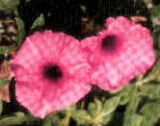
الفراشات تنجذب نحو الأزهار للتغذية
الأدوات المطلوب توفرها
- دوارق بلاستيكية كبيرة(حجم5 لتر)  - أزهارصناعية أو طبيعية ,تفضل الصناعية.  - مادة لاصقة ملائمة كمادة الأترارات.  - سلك معدني .  - قفازات .
  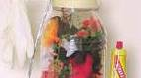
  الدورق بالأزهار- اللاصق- القفاز- والسلك المعدني
طريقة تجهيز المصيدة
- يربط السلك المعدني في أعناق الدوارق لتسهيل مهمة تعليقها بالأشجار .
- تدخل كمية من الأزهار الملونة داخل الدوارق البلاستيكية.
- (تغطي الدوارق إذا كانت الأزهار صناعية وتترك مفتوحة إذا أستخدمت الأزهار الطبيعية ) .
- يطلي السطح الخارجي للدوارق بواسطة المادة اللاصقة وبتغطية جيدة
- تعلق الدوارق علي أفرع أشجار الحمضات .
- الأزهار تغري الفراشات فتجزبها مما يؤدي لأسرها بواسطة المادة اللاصقة وفنائها.
- بالقضاء علي مجاميع الفراشات تقل كميات البيض التي توضع علي النبات وبالتالي تقل مجاميع اليرقات ويتقلص حجم الضرر الناجم .
- تجدر الأشار ة إلي أن هذه المصيدة يمكنها أيضاً أن تأسر فراشات من عوائل حشرية أخري ضارة بالنباتات .
- ولضمان إستخدام هذه المصائد لفترة طويلة يمكن إزالة الفراشات الملتصقة بها وتنظيفها وغسلها جيداً .
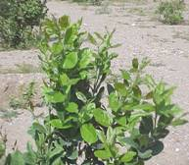 | 
ظهور النموات الجديدة تدعم فعالية المصيدة | طلاء المادة اللاصقة على الدورا
عوامل نجاح المصائد اللاصقة
للأستفادة القصوي من هذه المصائد في أسر أعداد كبيرة من الفراشات يجب إستخدامها في أوقات نشاط الآفة عند ظهور نموات جديدة علي الأشجار .ويجب أن لا تستخدم في أماكن الرطوبة العالية حتي لا تقل فعاليتها .
كفاءة المصائد اللاصقة
من خلال البحوث التي أجريت أثبتت هذه المصائد كفاءتها في القضاء علي الفراشات لذلك فهي يمكن أن تطبق ضمن عناصر المكافحة المتكاملة للآفة .الحرص علي تطبيق هذه المصائد ضمن عناصر المكافحة المتكاملة المختلفة يجنب المحصول الضرر
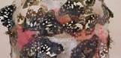 | 
إمتلاء الدوارق بالفراشات | تعليق الدوارق بالأشجار

